|  |
| --- |
| **Sis 324 Ing. de software 2/2019 ING. Ramiro Duran** |
| **FACULTAD DE TECNOLOGIA** |
| **PARTICIPANTES:**  **Fernández Zarate Yeison Mario**  **Duran Rosas Luis Fernando** |
| **Proyecto: simulación de las elecciones generales 2019** |

1. **Modelo de Requerimientos:**
   1. **Descripción del problema:** El pasado 20 de octubre de 2019 se realizaron las elecciones generales en nuestro país, se desea realizar un simulador que nos dé una idea de cual hubiera sido el resultado de las elecciones si no se hubieran cometido irregularidades en el proceso de computo.
   2. **Especificación de casos de uso:** Se utilizará el programa para realizar un simulador de las elecciones, se cargarán los datos al 83% de las elecciones pasadas y se ara la simulación con fórmulas matemáticas de estadística.
   3. **Detalles de los casos de uso:**

* Interacción con la interfaz del usuario
* Cargar los datos de las anteriores elecciones que están en archivo Excel
* Realizar la simulación siguiendo las fórmulas establecidas

1. **Modelo de Análisis:**
   1. 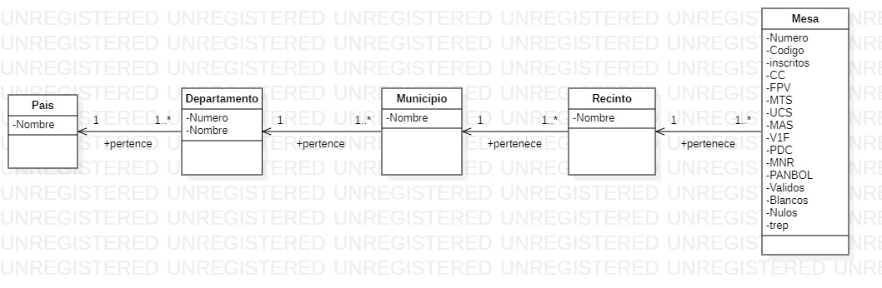**Diagrama de clases del Dominio:**
   2. **Descripción de clases y principales atributos:**

**CLASE País:** Es una clase que especifica de que país proviene el acta computada.

**Atributos País:** solo tiene el atributo Nombre.

**Clase Departamento:** Es una clase que especifica en nombre y el número de departamento

**Atributos Departamento:**

**Numero:** Los departamentos además de tener un nombre tienen un número que está en el rango del 1-10

**Nombre:** Especifica el nombre del departamento

**Clase Municipio:** Especifica el nombre del municipio al cual pertenece la acta

**Atributo Municipio:**

**Nombre:** Solo especifica el nombre del municipio.

**Clase Recinto:** Especifica la escuela o el lugar donde se realizó la votación.

**Atributo Recinto:**

**Nombre:** Especifica el nombre del recinto.

**Clase Mesa:** Es la clase donde están todos los datos de las actas.

**Atributos Mesa:**

**Numero:** Es un numero único que identifica la mesa o acta.

**Código:** Identifica de manera única la mesa o acta.

**Inscritos:** Es la cantidad de inscritos o habilitados para votar en esa mesa.

**CC, FPV, MTS, UCS, MAS, V1F, PDC, MNR, PANBOL:** Son los diferentes partidos políticos por los cuales podías emitir tu voto.

**Validos:** Es la suma de los votos emitidos a todos los partidos.

**Blancos:** es la suma de los votos blancos de la mesa.

**Nulos:** Son votos anulados tras cometer alguna falta en las papeletas de votación.

**Trep:** especifica si esta acta o mesa fue contabilizada en el 83%.

1. **Modelo de Diseño:**
   1. 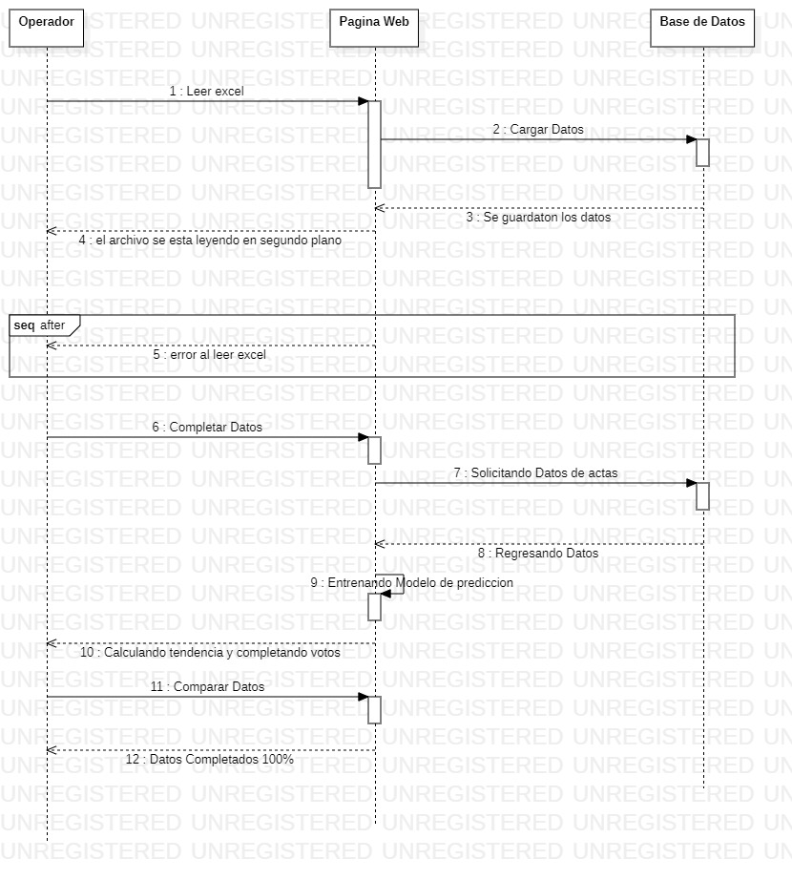**Realización de los casos de uso (Diagrama de secuencia):**
   2. **Mapeamiento de tablas (Mapeamiento de clases persistentes solo el modelo)**

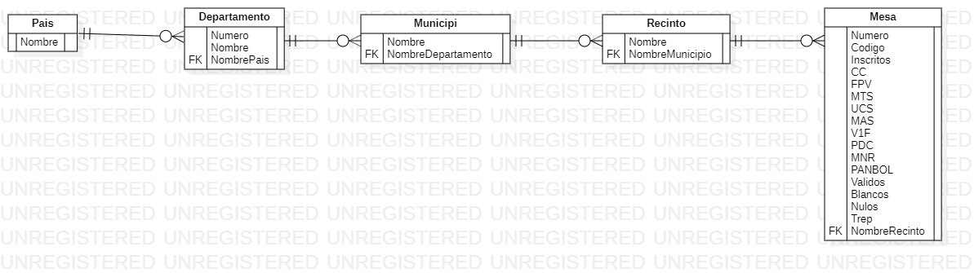

1. **Modelo de implementación:**
   1. 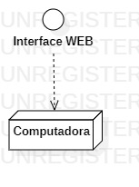**Arquitectura de la implementación (Diagrama de despliegue, diagrama de paquetes):**

Fig.4.1.1 Diagrama de despliegue

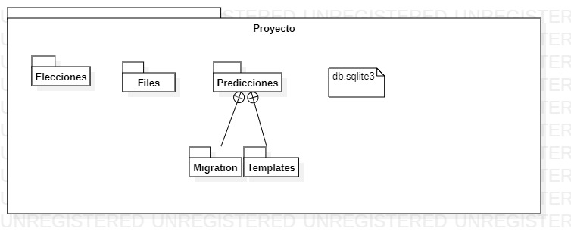

Fig.4.1.2 Diagrama de paquetes

* 1. **Descripción de componentes (Principales paquetes y clases relevantes):**

**Elecciones:** Es el modulo de configuración de Django

**__init__.**py : Es un indicador

**settings.py** contiene todos los ajustes del sitio. Es donde registramos todas las aplicaciones que creamos, la localización de nuestros ficheros estáticos, los detalles de configuración de la base de datos, etc.

**urls.py** define los mapeos url-vistas. A pesar de que éste podría contener todo el código del mapeo url, es más común delegar algo del mapeo a las propias aplicaciones, como verás más tarde.

**wsgi.py** se usa para ayudar a la aplicación Django a comunicarse con el servidor web. Puedes tratarlo como código base que puedes utilizar de plantilla.

**Files:** Es un módulo donde se guardan todos los archivos que se podrían requerir o generar por el proyecto.

**Actas.**xlsx: Son las actas que se necesitan para realizar las predicciones.

**Completo.**png: archivo que muestra los datos generados tras las predicciones y como de vieron acabar las elecciones, generado por la app al ejecutar las predicciones.

**trep.**png: Archivo que muestra los datos originales antes de las predicciones, generado por la app al ejecutar el proyecto.

**Predicciones:** Es una modulo llamado app que se utiliza generalmente en Django para

separar y mantener ordenado toda la estructura del proyecto.

**View.py:** Las vistas se deberían guardar aquí.

**Model.py:** los modelos creados se guardan aquí.

**test.py:** Se guardan las pruebas aquí.

**Admin.py:** la configuración del sitio de administración se guarda aquí.

**Apps.py:** El registro de las apps.

**Migration:** Es donde se guardan los archivos cuando se agá una migración, ósea cuando se guardan tablas en la base de datos.

**Template:** Una plantilla contiene las partes estáticas de la salida HTML deseada, así como también una sintaxis especial que describe cómo se insertará el contenido dinámico

**Db.sqlite:** Es el gestor de base de datos que se está utilizando.

* 1. **Descripción de interfaces:**

**Index.html:** Muestra los datos del 83%, unos enlaces a diferentes acciones

**Iniciarprediccion.**html: Muestra que los datos están siendo analizados por el modelo de predicción.

**Excelcargando.**html: Muestra que los datos están siendo cargados a la base de datos.

**Conparativa.**html: Muestra la comparación de los datos del 83%, sumándole el 17% y sacando todo un total de 100% mostrando los resultandos de las elecciones.

* 1. **Código e informes:**